新 书 推 荐
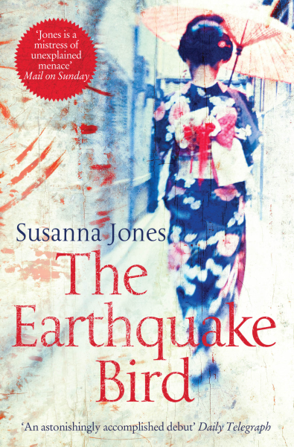
中文书名：《惊弓之鸟》
英文书名：THE EARTHQUAKE BIRD
作 者：Susanna Jones
出 版 社：Pan Macmillan
代理公司：ANA/Connie
页 数：288页
出版时间：2001年9月
代理地区：中国大陆、台湾
审读资料：电子稿
类 型：惊悚悬疑

中文繁体版已授权。
版权已授：丹麦，匈牙利，希腊，意大利，日本，韩国，俄罗斯，瑞典，美国等。
*版权已授21个语言
*此书已授权电影版权
*英国犯罪作家协会约翰·克瑞斯匕首新血奖（CWA John Creasey New Blood Dagger）获奖得主
*约翰·卢威连·莱斯奖（John Llewellyn Rhys Prize）获奖得主
*贝蒂·特拉斯克奖（Betty Trask Award）及英国犯罪作家协会约翰·克瑞斯匕首奖（CWA John Creasey Dagger）获奖得主

来自苏珊娜·琼斯的十分惊艳、屡获殊荣的第一部悬疑小说

内容简介：

今天清晨，在我被捕前几个小时，我被地震惊醒。我提到这件事，并非是说有这样的联系——我的生活走了几条错路，而它们又以带来了一些警察的方式撞在了一起——在东京，每个月我们都能经历几次这样的地震。我只是简单地把顺序发生的事情联系起来。那是一个不同寻常的日子，我不愿忘记任何事…

《惊弓之鸟》这部令人难忘的故事发生在日本，在它的第一页上就讲了一宗谋杀案，并把读者带进了头号嫌疑人露西·弗莱（Lucy Fly）的思绪中，她是个年轻又柔弱的英国女孩，在东京做翻译谋生。当露西被警察审问时，她向读者袒露了自己十分模糊而又充满妥协的过去。

为什么露西十年前离开英国在日本隐姓埋名地生活，又是什么促使她断绝了与家人的所有联系？她是最后一个在被谋杀的女孩还活着时见过的人，但为什么她对她们最后一次见面的情况不愿多谈？随着露西的故事的徐徐展开，过去与现在的秘密不断纠缠着她的生活…

作者简介：

苏珊娜·琼斯（Susanna Jones ）在英国约克郡（Yorkshire）长大，并在伦敦大学（London University）学习戏剧。她的作品已被译成20多种语言，并曾荣获“英国犯罪作家协会约翰·克瑞斯匕首奖”（CWA John Creasey Dagger）、贝蒂·特拉斯克奖（Betty Trask Award）以及约翰·卢威连·莱斯奖（John Llewellyn Rhys Prize）。她现居于英国布莱顿。

媒体评价:

“在这部作品中，苏珊娜·琼斯始终保持了一种令人恐惧的模糊感，让这部作品的悬疑指数飙升到里氏十级。引人入胜又十分难忘，这部精心写就的处女作小说带给读者的悸动在读完后还久久不散。”
---《观察者报》（Observer）

“文笔精美又令人颤栗，从始至终将你紧紧吸引：这样一部惊艳成功的处女作将成为图书组的经典…难以相信这样一部极富技巧、行文优美的作品是作者的第一部小说。”
---《每日邮报》（Daily Telegraph）

“熟悉琼斯以前作品的人都知道，在她那芬芳迷幻的小说世界中，从来没有像这部一样的…琼斯是位伪装大师，不仅仅是她对人物的刻画和情节的把控，而是她模糊了对错之间的界限…但当真相揭开时，又十分惊人。”
---《文学评论》（Literary Review ）

“琼斯是位营造未知威胁感的大师，能让你不断的猜想直至结束。”
---《星期天邮报》（Mail on Sunday）

“杰出的作品…读后良久你仍会发现这个故事萦绕在你脑海中的角落中。”
---《The Face》杂志

“琼斯以最轻柔的方式营造出神秘和陌生的感觉，令人不禁对她故事的可靠性产生怀疑，这让人想起保罗·奥斯特（Paul Auster）。这种颇具试验性的、充满戏谑但又可读性十足的小说在它的278页中始终让读者保持猜测的乐趣。”
---《周日独立报》（Independent on Sunday ）

“如果你认为要读的是一本制作精良的犯罪小说，那等待你的恐怕是书中所带来的一系列颠覆性的冲击。在你意识到自己被刺时，她锋利的冰锥已划过你的肋骨之间”
---A. N. 威尔逊（A. N. Wilson ）

“一本引人入胜又不时神秘莫测的读物，这将会是一部让你爱不释手的书。”
---《Easy Living》杂志

“和莱斯利·格莱斯特（Lesley Glaister）、芭芭拉·瓦因（ Barbara Vine）和海伦·邓莫尔（ Helen Dunmore）相比，琼斯特立独行、突破常规，十分突出。”
---《文学评论》（Literary Review ）

“一部令人印象深刻恐怖小说…凄美动人。”
---《新政治家》（New Statesman）

“这部节奏紧张的处女座作品不仅是一部精良的犯罪小说，更是对东京的赞美和一个真挚柔美的爱情故事。”
---《每日电讯报》（Daily Telegraph ）

谢谢您的阅读！
请将回馈信息发至：
张滢（Cindy Zhang)
安德鲁·纳伯格联合国际有限公司北京代表处
北京市海淀区中关村大街甲59号中国人民大学文化大厦1705室，100872
电 话：010-82504506
传 真：010-82504200
Email: Cindy@nurnberg.com.cn
网 址: http://www.nurnberg.com.cn
新浪微博：http://weibo.com/nurnberg
豆瓣小站：http://site.douban.com/110577/
微信订阅号：安德鲁书讯
